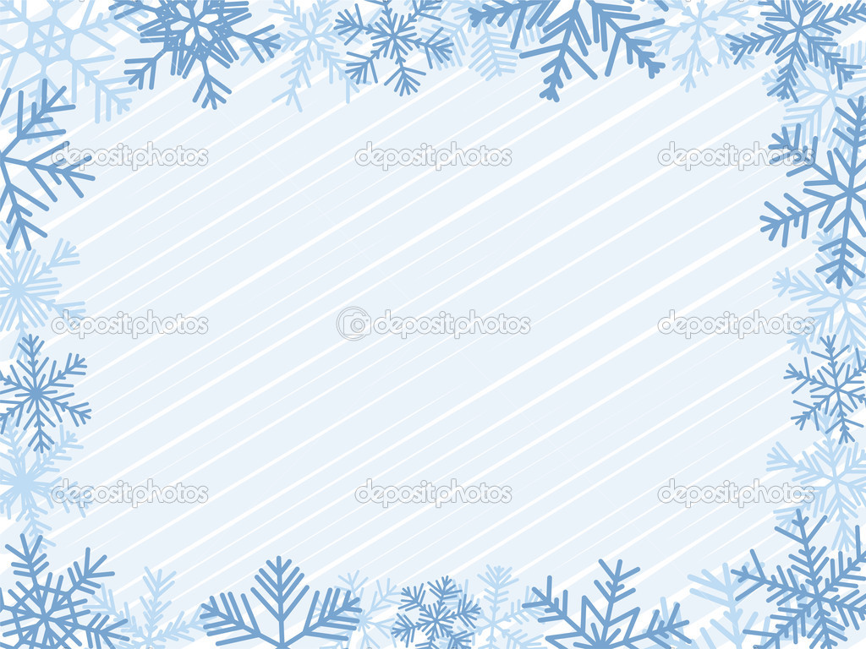

Мастер класс
«Снежинка»

https://zen.yandex.ru/video/watch/60c7fcb9e1631a50bda73c18

